Apuntes Unidad 4

Interpretación física de la integral



**APLICACIONES DE LAS INTEGRALES**

Siempre que **una función $f(t)$ representa la razón de cambio** entre dos variables, el Teorema Fundamental del Cálculo nos permite **interpretar** **su integral definida como el cambio neto de la función antiderivada.** En efecto, se cumple que:

Si $f(x)$ es la razón de cambio de una función $F(x)$, también llamada tasa de cambio, es decir, si $F'(x)=f(x)$, entonces por el Teorema Fundamental del Cálculo la integral

$\int_{a}^{b}{}f(x)dx$

**corresponde al cambio neto de la función $F(x)$**  en el intervalo $[a,b]$, es decir,

$\int_{a}^{b}{}f(x)dx=F(b)-F(a)$

Además, si se conoce el gráfico de una función $f(x)$ con respecto a una variable $x$, **la cantidad asociada al área bajo la curva** corresponde a la cantidad que se obtiene al **multiplicar las cantidades $x$ y $f(x)$ con sus respectivas unidades de medida**. Algunos ejemplos se resumen en la siguiente tabla:

| **Eje horizontal** | **Eje vertical** | **Magnitud que representa el área** |
| --- | --- | --- |
| Tiempo $(s)$ | Velocidad $(\frac{m}{s})$ | Desplazamiento $(m)$ |
| Tiempo $(h)$ | Velocidad $(\frac{km}{h})$ | Desplazamiento $(km)$ |
| Tiempo $(s)$ | Potencia $(W)$ | Energía $(J)$ |
| Tiempo $(h)$ | Potencia $(MW)$ | Energía Potencia $(MWh)$ |
| Tiempo $(s)$ | Tasa de cambio de Volumen $(\frac{m^{3}}{s})^{}$ | Volumen $(m^{3})^{}$ |
| Tiempo $(min)$ | Tasa de cambio de Volumen $(\frac{m^{3}}{min})^{}$ | Volumen $(m^{3})^{}$ |

En general, siempre que se quiera identificar qué representa la integral de una función, **bastará con multiplicar las unidades de medidas de los ejes** para encontrar la unidad de medida del área bajo la curva.

Por otra parte, es común encontrar en la literatura la expresión **tasa de cambio**, que es equivalente a lo que hemos llamado **razón de cambio**.

En la práctica, son varios los contextos de las ciencias sociales y naturales en los que el área que se forma entre el gráfico y el eje $x$ tiene una **interpretación interesante**. A continuación, estudiaremos algunos de estos contextos y usaremos la integral para calcular áreas e interpretar su significado.

**EJEMPLO DE APLICACIÓN**

Un grupo de ingenieros está interesado en mejorar el sistema de almacenamiento de energía que se genera en un Parque Eólico de la zona norte de nuestro país. Para ello, el equipo elaboró un gráfico que **muestra el promedio, tomado en un año, de generación de energía según la hora del día.**

En este gráfico el eje $y$ muestra la potencia eléctrica, es decir, **la tasa a la que se genera energía eléctrica, medida en megawatts**, mientras que el eje $x$ muestra **la hora del día**, comenzando desde el $0$ que corresponde a las $00:00 h$.

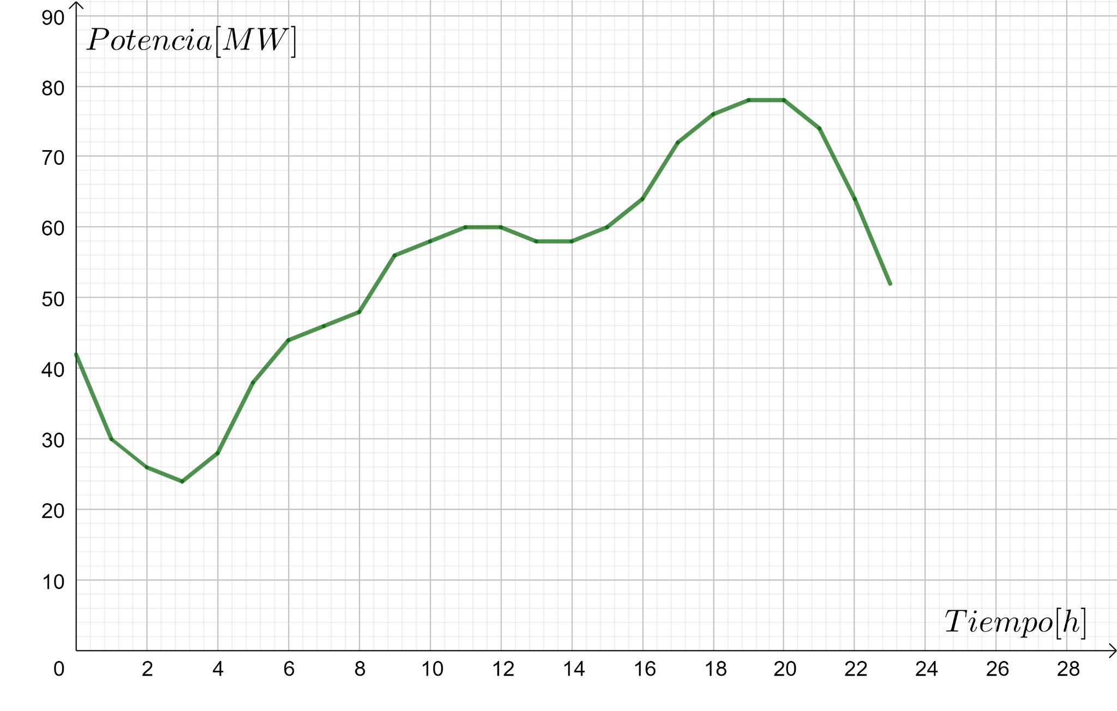

La potencia es la razón de cambio de la energía generada en un determinado intervalo de tiempo. Por lo mismo, en un gráfico de potencia eléctrica versus tiempo, el área bajo la curva corresponde a la energía eléctrica que se genera en ese intervalo de tiempo.

En el sistema internacional de unidades la energía se expresa en Joules $(J)$, sin embargo, en el mercado eléctrico, por conveniencia, se suele usar la unidad de Megawatt-hora $(MWh)$ y, por ejemplo, la cuenta de la luz eléctrica se expresa en kilowatt-hora $(kWh)$.

Como no se conoce información respecto a la función que modela la capacidad de generar energía eléctrica del parque eólico, lo que se puede hacer para conocer un valor cercano al del área bajo la curva es estimar contando la cantidad de cuadrados, ya sea por defecto o por exceso.

Consideraremos que cada cuadrado como el que se muestra a continuación equivale a $20 MWh$ de energía.

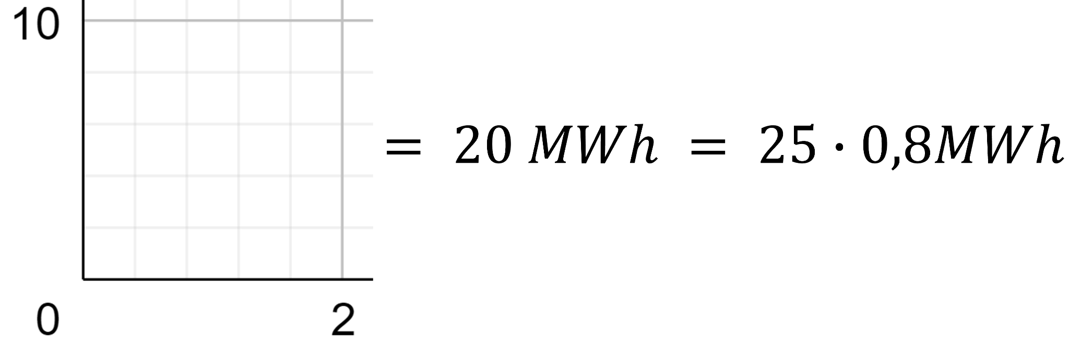

Al realizar una aproximación por defecto considerando la referencia de un cuadrado de lado $2⋅10$ se obtiene lo siguiente:

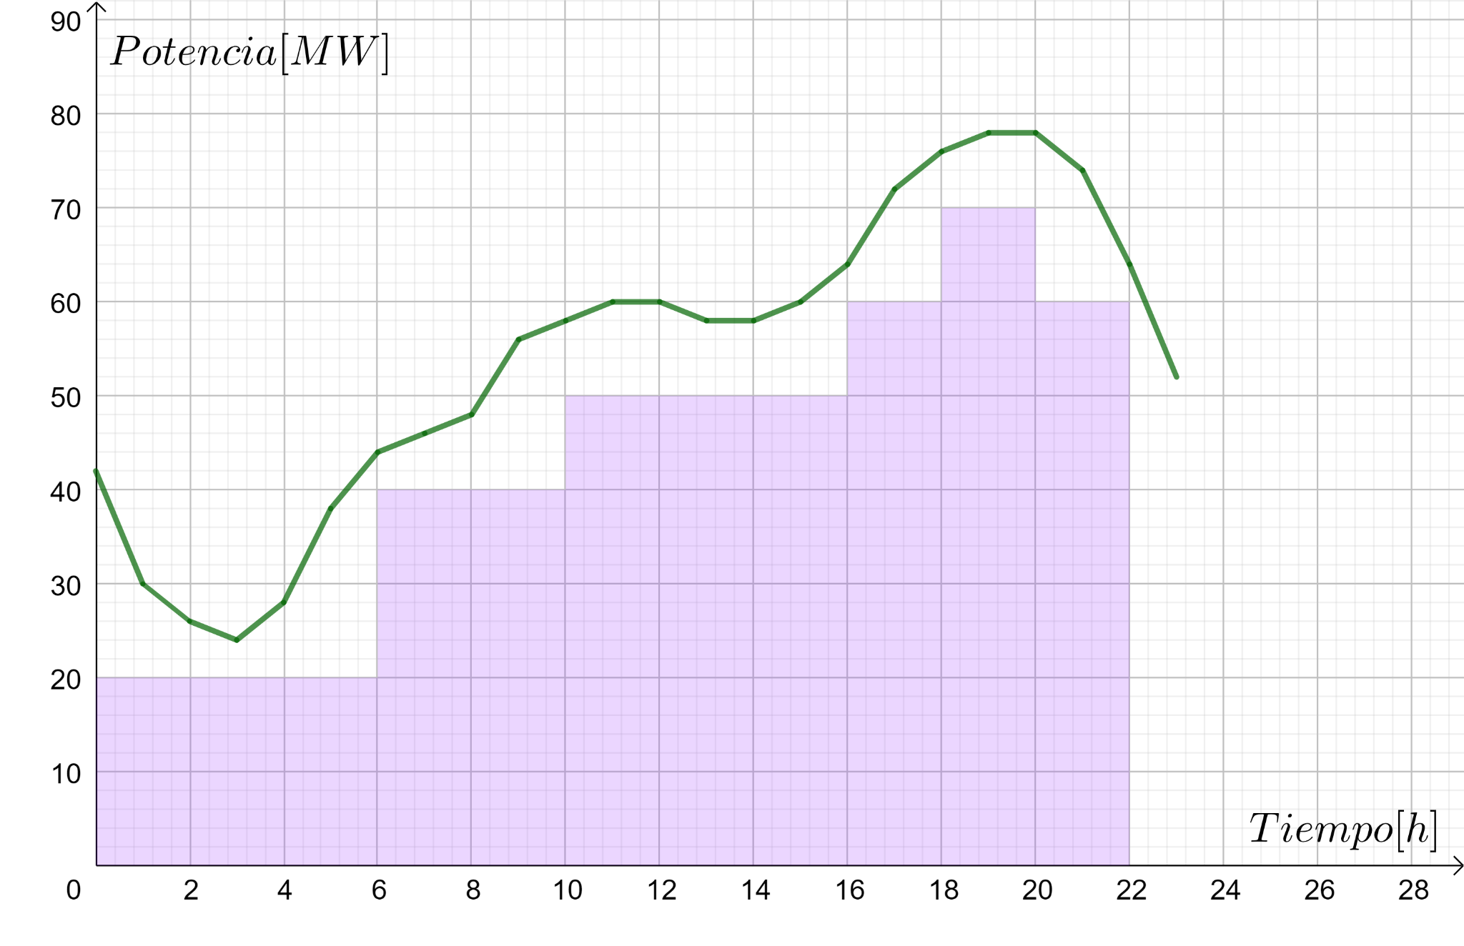

Esta área está formada por $48$ cuadrados, lo que equivale a $960 MWh$.

Al realizar una aproximación por exceso considerando la referencia de un cuadrado de lado $2⋅10$ se obtiene lo siguiente:

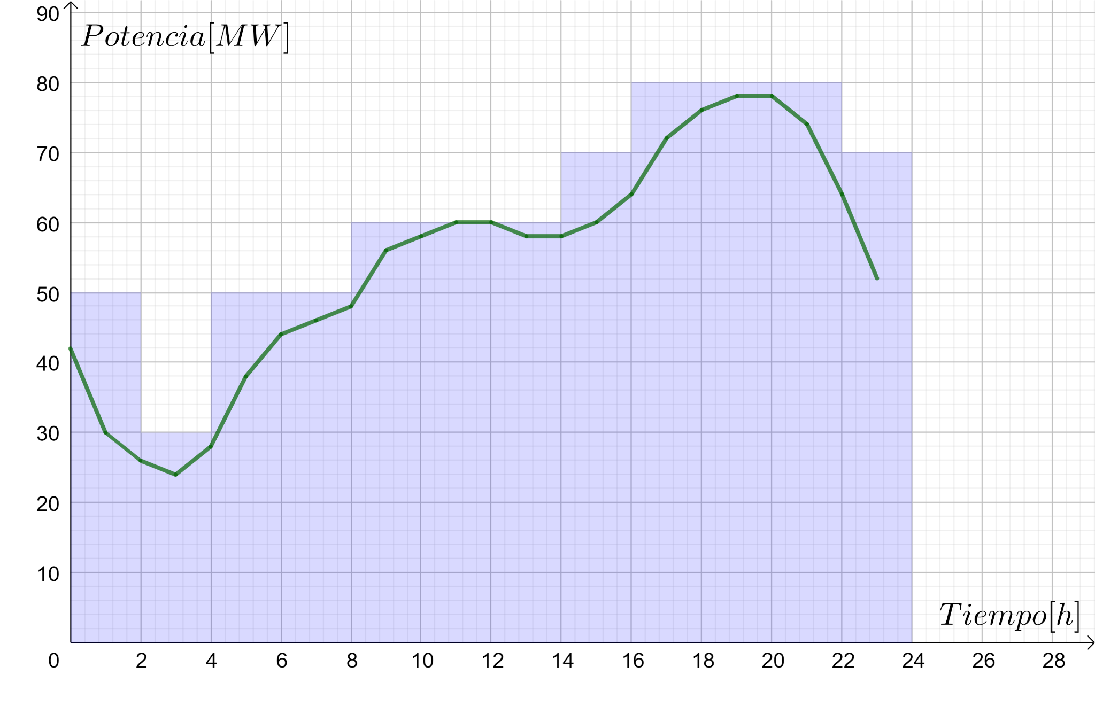

Esta área está formada por $74$ cuadrados, lo que equivale a $1480 MWh$.

Así, obtenemos:

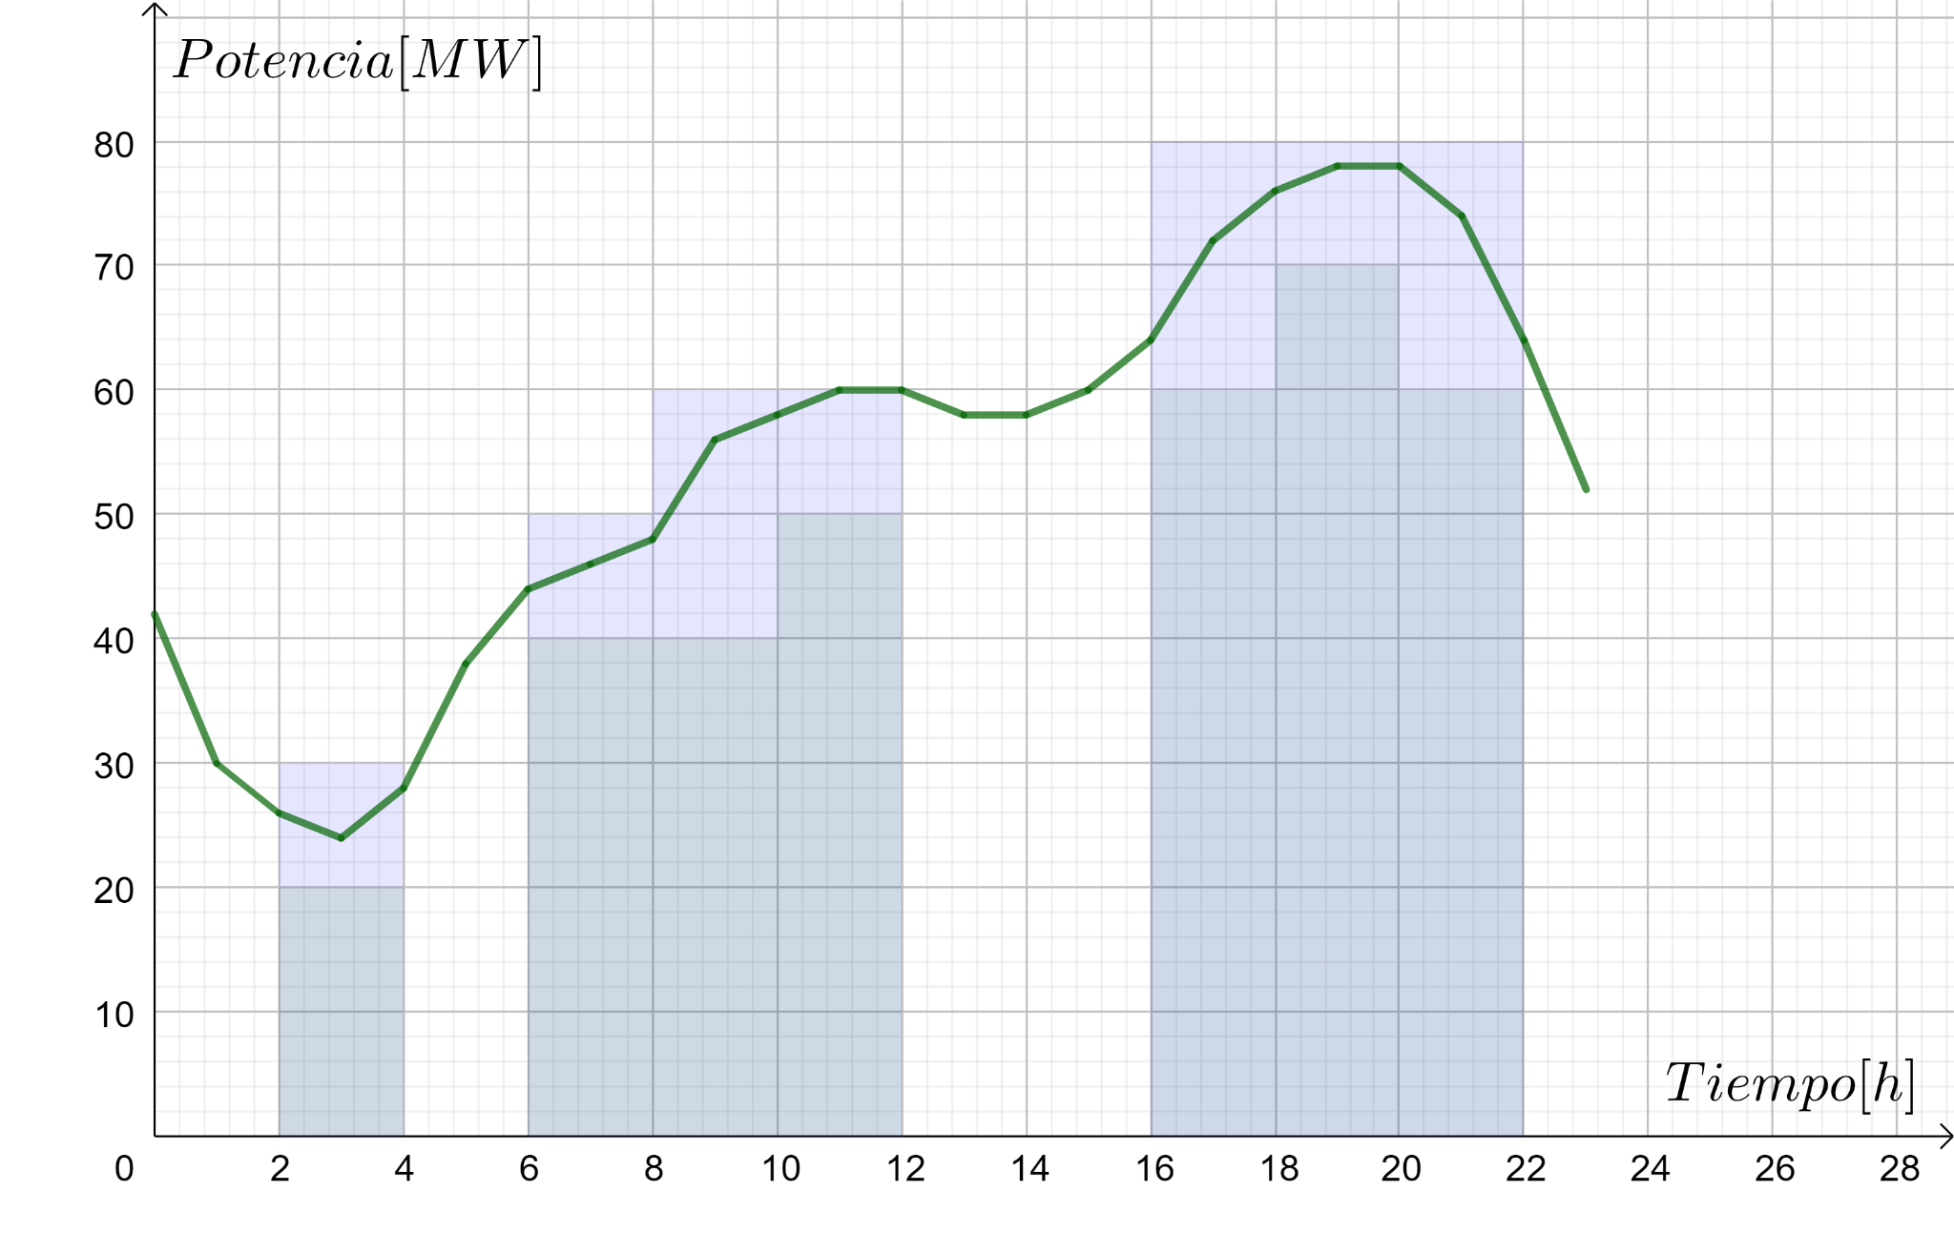

* Entre las $2$ y las $4 h$ se produce una cantidad de energía entre los $40$ y los $60 MWh$.
* Entre las $16$ y las $22 h$ se produce una cantidad de energía entre los $380$ y los $480 MWh$.

**EJEMPLO DE APLICACIÓN**

Un grupo de investigadores estudia las características de un conocido embalse de la “Ciudad Acuática”. Un dato interesante para ellos es **cuál es el volumen de agua que ingresó al embalse durante un determinado período de tiempo**. Para estudiar lo anterior, registraron durante 9 días consecutivos **la tasa con la que el agua ingresa al embalse** a las 7.30 de la mañana, información que se observa en la siguiente tabla.

| **Día** | **Tasa de entrada $(\frac{m^{3}}{min})$** |
| --- | --- |
| 18 julio | $8.962$ |
| 19 julio | $10.875$ |
| 20 julio | $4.332$ |
| 21 julio | $7.218$ |
| 22 julio | $5.124$ |
| 23 julio | $6.491$ |
| 24 julio | $4.182$ |
| 25 julio | $4.484$ |
| 26 julio | $5.121$ |

Imaginemos que se construye un gráfico con los datos de la tabla, donde los días están en el eje $x$ y la tasa de entrada de agua en el eje $y$. Al multiplicar las unidades de medida de la tasa de entrada de agua con la unidad de medida de la variable $x$ buscamos obtenemos la unidad de medida de volumen $m^{3}$:

$m^{3}=\frac{m^{3}}{min}⋅[X] ⇒ [X]=m^{3}\frac{min}{m^{3}}$

Por lo tanto, lo que buscamos es que la variable $x$ se pueda expresar en minutos.

Para poder usar las ideas de integral y así estimar el volumen de agua que ingresa al embalse, nos conviene reescribir los días de medición como una variable cuantitativa. En este caso particular, **días y minutos son unidades de medida del tiempo**, de modo que

podemos asignar al día 18 de julio el tiempo $t=0 min$. Considerando que cada día tiene $24⋅60=1.440 min$, la tabla inicial queda de la forma:

| **Día** | **Tiempo $(min)$** | **Tasa de entrada $(\frac{m^{3}}{min})$** |
| --- | --- | --- |
| 18 julio | $0$ | $8.962$ |
| 19 julio | $1.440$ | $10.875$ |
| 20 julio | $2.880$ | $4.332$ |
| 21 julio | $4.320$ | $7.218$ |
| 22 julio | $5.760$ | $5.124$ |
| 23 julio | $7.200$ | $6.491$ |
| 24 julio | $8.640$ | $4.182$ |
| 25 julio | $10.080$ | $4.484$ |
| 26 julio | $11.520$ | $5.121$ |

Luego, poder estimar **el volumen de agua que ingresó al embalse durante los 9 días** que duró el estudio realizado por los investigadores. Una de las estrategias para hacer esto, es unir los distintos puntos con líneas rectas y luego calcular el área de la poligonal que se forma. En este caso se asume que la tasa de entrada de agua cambia de manera lineal de un día para otro. Obtenemos el siguiente gráfico:

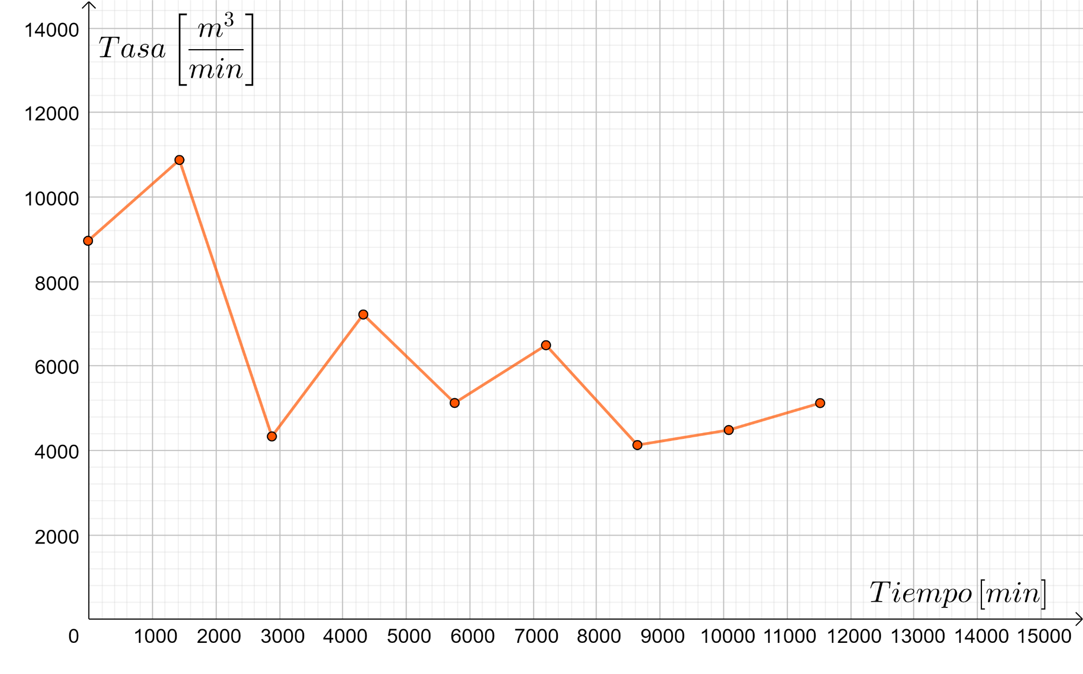

Encontraremos el área bajo la curva sumando el área de los siguientes $8$ trapecios que se forman.

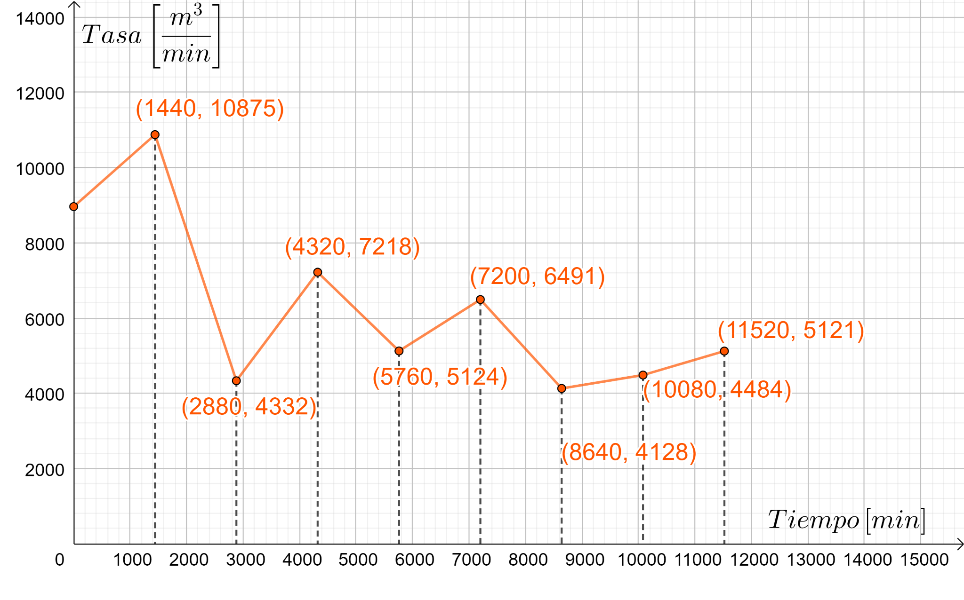

Para ello, recuerda que la fórmula del área de un trapecio es:

$A=\frac{(b+B)}{2}⋅h$

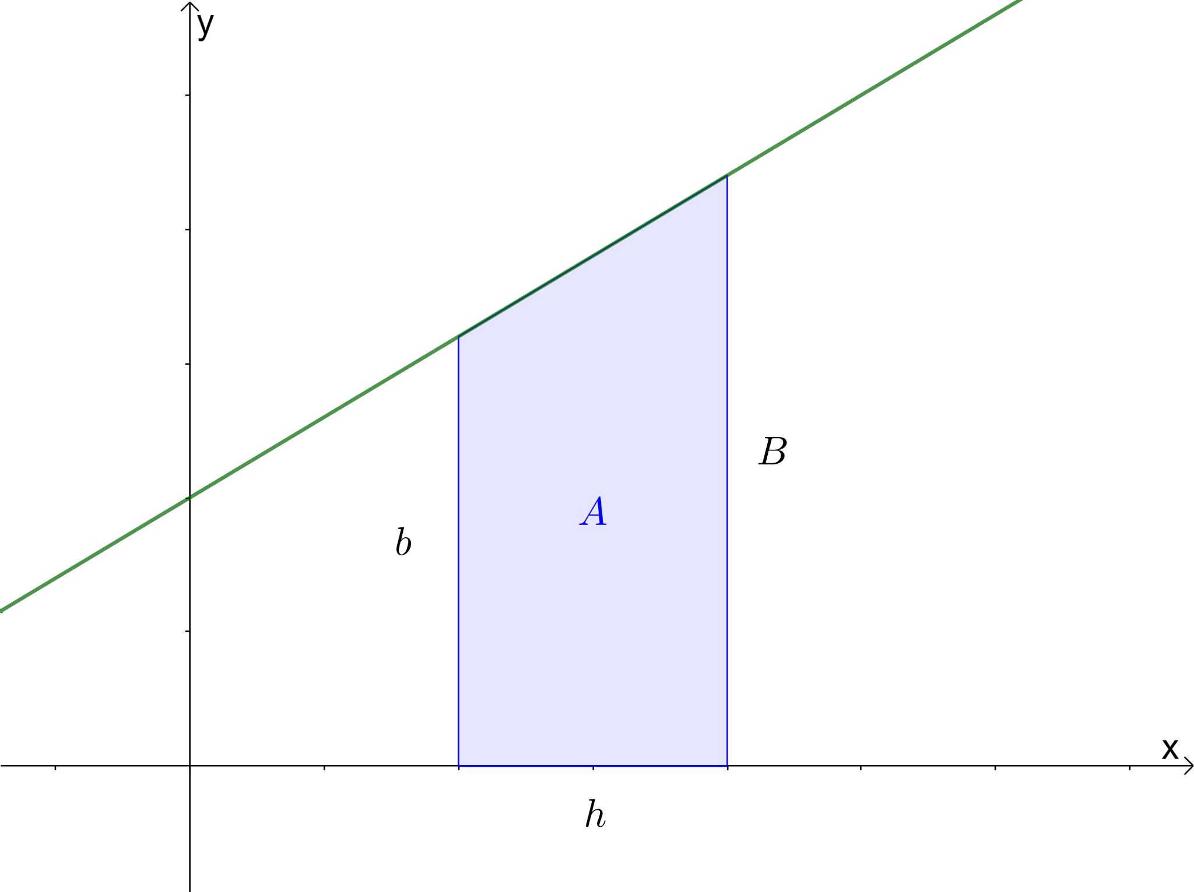

Notemos que en este caso $h$ corresponde al intervalo de tiempo que siempre es igual a $1.440 s$, mientras que $b$ y $B$ son mediciones consecutivas de tasas de entrada de agua. Así, al aproximar calcular el área del primer trapecio se tiene que $b=8.962$ y $B=10.875$, por lo tanto el área será:

$b=(\frac{8.962+10.875}{2})⋅1.440=14.282.640$

Luego, al hacer esto con cada uno de los trapecios, podemos llegar a que:

* Entre los días 18 y 20 de julio, el volumen aproximado de agua que ingresó al embalse fue de $25.231.680 m^{3}$.
* Durante los 3 últimos días estudiados, el volumen aproximado de agua que ingresó al embalse fue de $20.761.920 m^{3}$.
* Durante los 9 días estudiados, el volumen aproximado de agua que ingresó al embalse fue de $71.558.640 m^{3}$.

**SÍNTESIS**

* Cuando se integra una función $f(x)$ que es una **razón de cambio** de una cantidad $F$ respecto de la variable $x$, entonces la integral corresponde al **cambio neto** de la función $F(x)$.
* En los casos que interese **conocer la integral de una función cuya expresión no es conocida**, pero para la cuál sí se cuenta con una tabla de valores, es posible **estimar** el valor del área graficando y usando diferentes figuras para tratar de aproximar el área.
* El área bajo la curva de una función $f(x)$ se puede interpretar como aquella **magnitud cuya unidad de medida** será el **producto** de las unidades de los ejes $x$ e $y$.